МИНИСТЕРСТВО НАУКИ И ВЫСШЕГО ОБРАЗОВАНИЯ РОССИЙСКОЙ ФЕДЕРАЦИИ

ФЕДЕРАЛЬНОЕ ГОСУДАРСТВЕННОЕ БЮДЖЕТНОЕ
ОБРАЗОВАТЕЛЬНОЕ УЧРЕЖДЕНИЕ
ВЫСШЕГО ОБРАЗОВАНИЯ
«НОВОСИБИРСКИЙ ГОСУДАРСТВЕННЫЙ ТЕХНИЧЕСКИЙ УНИВЕРСИТЕТ»

Факультет автоматики и вычислительной техники
Кафедра автоматизированных систем управления

Лабораторная работа №1
По дисциплине «Алгоритмы и структуры данных»

Выполнили:
Студенты АВТ-553
Глагольева А.Д., Красикова Р.Г.,
Огородова Д.И.
19 февраля 2026 г.
(оценка, подпись)

Новосибирск
2026
Задание №1
Реализовать работу со стеком целых чисел двумя способами:
1) на основе массива;
2) на основе односвязного списка.
Протестировать корректность операций добавления и извлечения элемента.
Провести эксперименты измерив время добавления и извлечения N элементов.
Задание №2
Всё то же самое с очередью целых чисел.

Задание №1
1. Схемы структур данных
1.1 Стек на основе массива
size
$$x_{0}$$ | $$x_{1}$$ | $$x_{2}$$ |  |  |  |  |  |  | $$x_{size-1}$$

size-1
2
1
0
top (вершина) ‒ индекс последнего занятого элемента массива. При добавлении индекс увеличивается, при извлечении — уменьшается.
1.2 Стек на основе односвязного списка
NULL
top
$$x_{0}$$ | next
$$x_{size}$$ | next
$$x_{size-1}$$ | next
…

top (вершина) ‒ это указатель на первый (головной) элемент списка
2. Псевдокод операций добавления и извлечения.
2.1 Операции для стека на массиве
Добавление элемента (push):
ВХОД: value (целое число)
ВЫХОД: добавленное значение или -1 при ошибке
ЕСЛИ top < MAX_SIZE - 1 ТО
top = top + 1
array[top] = value
ВОЗВРАТ array[top]
ИНАЧЕ
ВЫВЕСТИ "Стек на массиве переполнен"
ВОЗВРАТ -1
Извлечение элемента (pop):
ВХОД: ничего
ВЫХОД: значение с вершины стека или -1 при ошибке
ЕСЛИ top >= 0 ТО
value = array[top]
top = top - 1
ВОЗВРАТ value
ИНАЧЕ
ВЫВЕСТИ "Стек на массиве пуст"
ВОЗВРАТ -1
2.2 Операции для стека на односвязном списке
Добавление элемента (push):
ВХОД: value (целое число)
ВЫХОД: добавленное значение или -1 при ошибке
newNode = выделить память под узел
ЕСЛИ память не выделена ТО
ВЫВЕСТИ "Ошибка памяти"
ВОЗВРАТ -1
newNode->data = value
newNode->next = top // Новый узел указывает на текущую вершину
top = newNode // Вершина стека перемещается на новый узел
ВОЗВРАТ value
Извлечение элемента (pop):
ВХОД: ничего
ВЫХОД: значение с вершины стека или -1 при ошибке

ЕСЛИ top == NULL ТО
ВЫВЕСТИ "Стек на списке пуст"
ВОЗВРАТ -1
temp = top // Запоминаем текущую вершину
value = temp->data // Сохраняем данные
top = top->next // Перемещаем вершину на следующий элемент
освободить память узла temp
ВОЗВРАТ value
3. Снимок экрана с выводом подтверждающим корректность работы операций добавления и извлечения.
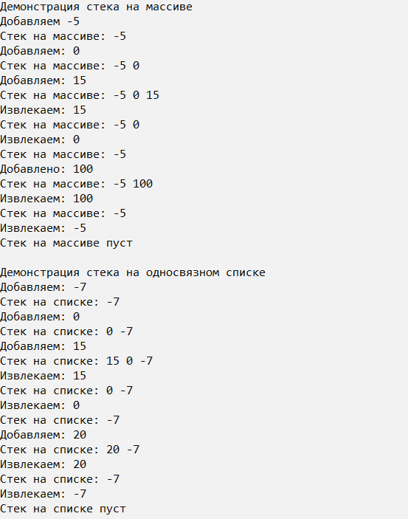

4. Результаты экспериментов в виде таблиц и графиков (зависимость времени добавления и извлечения N элементов от N).
N | Array push | List push | Array pop | List pop
100000 | 0,002 | 0,031 | 0,001 | 0,032
200000 | 0,003 | 0,068 | 0,002 | 0,07
300000 | 0,004 | 0,102 | 0,003 | 0,098
400000 | 0,005 | 0,131 | 0,004 | 0,129
500000 | 0,006 | 0,155 | 0,005 | 0,163
Таблица 1 Результаты зависимости времени от N

Рис. 1 График зависимости времени добавления (push) элементов от N

Рис. 2 График зависимости времени извлечения (pop) элементов от N

Рис. 3 Общий график
Анализ результатов:
- Обе реализации демонстрируют линейную зависимость O(n) суммарного времени, что соответствует теоретической сложности O(1) на одну операцию.
- Стек на массиве значительно быстрее из-за отсутствия работы над управлением памятью.
- pop быстрее push для массива, но для списка они сопоставимы.
5. Текст программы
#include <stdio.h>
#include <stdlib.h>
#include <time.h>
#include <locale.h>
#define MAX_SIZE 1000000

// Реализация на массиве
int array_stack[MAX_SIZE];
int array_top = -1;

// Добавление элемента в массив
int array_push(int value) {
if (array_top < MAX_SIZE - 1) {
array_stack[++array_top] = value;
return array_stack[array_top];
}
printf("Стек на массиве переполнен\n");
return -1;
}

// Извлечение элемента из массива
int array_pop() {
if (array_top >= 0) {
return array_stack[array_top--];
}
printf("Стек на массиве пуст\n");
return -1;
}

// Вывод стека на массиве
void array_print_stack() {
if (array_top == -1) {
printf("Стек на массиве пуст\n");
return;
}
printf("Стек на массиве: ");
for (int i = 0; i <= array_top; i++) {
printf("%d ", array_stack[i]);
}
printf("\n");
}

// Реализация на односвязном списке
struct Node {
int data;
struct Node* next;
};

struct Node* list_top = NULL;

// Добавление элемента в односвязный список
int list_push(int value) {
struct Node* newNode = (struct Node*)malloc(sizeof(struct Node));
if (newNode == NULL) {
printf("Ошибка памяти\n");
return -1;
}
newNode->data = value;
newNode->next = list_top;
list_top = newNode;
return value;
}

// Извлечение элемента из односвязного списка
int list_pop() {
if (list_top == NULL) {
printf("Стек на списке пуст!\n");
return -1;
}
struct Node* temp = list_top;
int value = temp->data;
list_top = list_top->next;
free(temp);
return value;
}

// Вывод стека на односвязном списке
void list_print_stack() {
if (list_top == NULL) {
printf("Стек на списке пуст\n");
return;
}
struct Node* current = list_top;
printf("Стек на списке: ");
while (current != NULL) {
printf("%d ", current->data);
current = current->next;
}
printf("\n");
}

// Измерение времени для массива
void measure_time_array(int n) {
if (n > MAX_SIZE) {
printf("Превышен максимальный размер стека на массиве\n");
return;
}

array_top = -1;

printf("\nИзмерение для стека на массиве (%d элементов)\n", n);

clock_t start, end;

// Добавление
start = clock();
for (int i = 0; i < n; i++) array_push(i);
end = clock();
printf("Добавление происходит %f сек\n", (double)(end - start) / CLOCKS_PER_SEC);

// Извлечение
start = clock();
for (int i = 0; i < n; i++) array_pop();
end = clock();
printf("Извлечение происходит %f сек\n", (double)(end - start) / CLOCKS_PER_SEC);
}

// Измерение времени для списка
void measure_time_list(int n) {
while (list_top != NULL) list_pop();

printf("\nИзмерение для стека на списке (%d элементов)\n", n);

clock_t start, end;

// Добавление
start = clock();
for (int i = 0; i < n; i++) list_push(i);
end = clock();
printf("Добавление происходит %f сек\n", (double)(end - start) / CLOCKS_PER_SEC);

// Извлечение
start = clock();
for (int i = 0; i < n; i++) list_pop();
end = clock();
printf("Извлечение происходит %f сек\n", (double)(end - start) / CLOCKS_PER_SEC);
}

// Тест для массива
void test_array_stack() {
printf("Демонстрация стека на массиве\n");

printf("Добавляем %d\n", array_push(-5));
array_print_stack();

printf("Добавляем: %d\n", array_push(0));
array_print_stack();

printf("Добавляем: %d\n", array_push(15));
array_print_stack();

printf("Извлекаем: %d\n", array_pop());
array_print_stack();

printf("Извлекаем: %d\n", array_pop());
array_print_stack();

printf("Добавлено: %d\n", array_push(100));
array_print_stack();

printf("Извлекаем: %d\n", array_pop());
array_print_stack();

printf("Извлекаем: %d\n", array_pop());
array_print_stack();
}
// Тест для списка
void test_list_stack() {
printf("\nДемонстрация стека на односвязном списке\n");

printf("Добавляем: %d\n", list_push(-7));
list_print_stack();

printf("Добавляем: %d\n", list_push(0));
list_print_stack();

printf("Добавляем: %d\n", list_push(15));
list_print_stack();

printf("Извлекаем: %d\n", list_pop());
list_print_stack();

printf("Извлекаем: %d\n", list_pop());
list_print_stack();

printf("Добавляем: %d\n", list_push(20));
list_print_stack();

printf("Извлекаем: %d\n", list_pop());
list_print_stack();

printf("Извлекаем: %d\n", list_pop());
list_print_stack();
}

int main() {
setlocale(LC_ALL, "RU");

// Демонстрация работы
test_array_stack();
test_list_stack();

// Измерение времени
printf("\nИзмерение времени для массива\n");

measure_time_array(100000);
measure_time_array(200000);
measure_time_array(300000);
measure_time_array(400000);
measure_time_array(500000);

printf("\nИзмерение времени для списка\n");

measure_time_list(100000);
measure_time_list(200000);
measure_time_list(300000);
measure_time_list(400000);
measure_time_list(500000);

return 0;
}
Задание №2
1. Схемы структур данных
1.1 Очередь на основе массива
size
$$x_{0}$$ | $$x_{1}$$ | $$x_{2}$$ |  |  |  |  |  |  | $$x_{size-1}$$

size-1
2
1
0
start ‒ начало очереди, end ‒ конец очереди. При добавлении элемент помещается в позицию end, после чего end сдвигается по кольцу. При извлечении элемент берется из позиции start, после чего start сдвигается.
1.2 Очередь на основе односвязного списка
end
$$x_{0}$$ | next
$$x_{1}$$ | next
$$x_{size}$$ | next
start
…
NULL

start ‒ указатель на первый элемент, end ‒ указатель на последний элемент. Добавление происходит в конец (новый узел становится end), извлечение — из начала (удаляется первый узел).
2. Псевдокод операций добавления и извлечения.
2.1 Операции для очереди на массиве
Добавление элемента (push):
ВХОД: value (целое число)
ВЫХОД: добавленное значение или -1 при ошибке
ЕСЛИ size == MAX_SIZE ТО
ВЫВЕСТИ "Очередь на массиве переполнена"
ВОЗВРАТ -1
array[end] = value
end = (end + 1) % MAX_SIZE
size = size + 1
ВОЗВРАТ value
Извлечение элемента (pop):
ВХОД: ничего
ВЫХОД: значение из начала очереди или -1 при ошибке
ЕСЛИ size == 0 ТО
ВЫВЕСТИ "Очередь на массиве пуста"
ВОЗВРАТ -1
value = array[start]
start = (start + 1) % MAX_SIZE
size = size - 1
ВОЗВРАТ value
2.2 Операции для очереди на односвязном списке
Добавление элемента (push):
ВХОД: value (целое число)
ВЫХОД: добавленное значение или -1 при ошибке
newNode = выделить память под узел
ЕСЛИ память не выделена ТО
ВЫВЕСТИ "Ошибка памяти"
ВОЗВРАТ -1
newNode->data = value
newNode->next = NULL
ЕСЛИ end == NULL ТО // очередь пуста
start = end = newNode
ИНАЧЕ
end->next = newNode
end = newNode
ВОЗВРАТ value
Извлечение элемента (pop):
ВХОД: ничего
ВЫХОД: значение из начала очереди или -1 при ошибке
ЕСЛИ start == NULL ТО
ВЫВЕСТИ "Очередь на списке пуста"
ВОЗВРАТ -1
temp = start
value = temp->data
start = start->next
ЕСЛИ start == NULL ТО
end = NULL // удалили последний элемент
освободить память узла temp
ВОЗВРАТ value
3. Снимок экрана с выводом подтверждающим корректность работы операций добавления и извлечения.
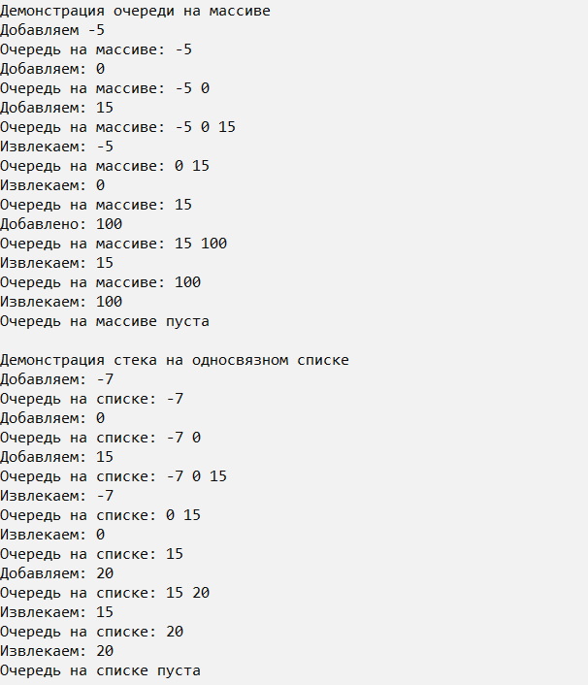
4. Результаты экспериментов в виде таблиц и графиков (зависимость времени добавления и извлечения N элементов от N).
N | Array push | List push | Array pop | List pop
100000 | 0,001 | 0,023 | 0,001 | 0,024
200000 | 0,002 | 0,044 | 0,002 | 0,047
300000 | 0,003 | 0,067 | 0,004 | 0,075
400000 | 0,005 | 0,095 | 0,004 | 0,093
500000 | 0,005 | 0,112 | 0,005 | 0,117
Таблица 1 Результаты зависимости времени от N

Рис. 1 График зависимости времени добавления (push) элементов от N

Рис. 2 График зависимости времени извлечения (pop) элементов от N

Рис. 3 Общий график
Анализ результатов:
- Обе реализации демонстрируют линейную зависимость O(n) суммарного времени, что соответствует теоретической сложности O(1) на одну операцию.
- Очередь на массиве работает быстрее очереди на списке.
- pop быстрее push для массива, но для списка они сопоставимы.
5. Текст программы
#include <stdio.h>
#include <stdlib.h>
#include <time.h>
#include <locale.h>
#define MAX_SIZE 1000000

// Реализация на массиве
int array[MAX_SIZE];
int start_array = 0;
int end_array = 0;
int size_array = 0;

// Добавление элемента в массив
int array_push(int value) {
if (size_array >= MAX_SIZE) {
printf("Очередь на массиве переполнена\n");
return -1;
}
array[end_array] = value; // кладем в конец
end_array = (end_array + 1) % MAX_SIZE; // сдвигаем конец по кольцу
size_array++;
return value;
}

// Извлечение элемента из массива
int array_pop() {
if (size_array == 0) {
printf("Очередь на массиве пуста\n");
return -1;
}
int value = array[start_array]; // берем из начала
start_array = (start_array + 1) % MAX_SIZE; // сдвигаем начало по кольцу
size_array--;
return value;
}

// Вывод очереди на массиве
void array_print_queue() {
if (size_array == 0) {
printf("Очередь на массиве пуста\n");
return;
}
printf("Очередь на массиве: ");
int i = start_array;
for (int count = 0; count < size_array; count++) {
printf("%d ", array[i]);
i = (i + 1) % MAX_SIZE;
}
printf("\n");
}

// Реализация на односвязном списке
struct Node {
int data;
struct Node* next;
};

struct Node* start_list = NULL;
struct Node* end_list = NULL;

// Добавление элемента в односвязный список
int list_push(int value) {
struct Node* newNode = (struct Node*)malloc(sizeof(struct Node));
if (newNode == NULL) {
printf("Ошибка памяти\n");
return -1;
}
newNode->data = value;
newNode->next = NULL;
if (end_list == NULL) { // Если очередь пуста
start_list = end_list = newNode;
}
else {
end_list->next = newNode;
end_list = newNode;
}
return value;
}

// Извлечение элемента из односвязного списка
int list_pop() {
if (start_list == NULL) {
printf("Очередь на списке пуста\n");
return -1;
}
struct Node* temp = start_list;
int value = temp->data;
start_list = start_list->next;
if (start_list == NULL) { // Если удалили последний элемент
end_list = NULL;
}
free(temp);
return value;
}

// Вывод очереди на односвязном списке
void list_print_queue() {
if (start_list == NULL) {
printf("Очередь на списке пуста\n");
return;
}
struct Node* current = start_list;
printf("Очередь на списке: ");
while (current != NULL) {
printf("%d ", current->data);
current = current->next;
}
printf("\n");
}

// Измерение времени для массива
void measure_time_array(int n) {
if (n > MAX_SIZE) {
printf("Превышен максимальный размер для массива\n");
return;
}

start_array = end_array = size_array = 0;

printf("\nИзмерение для очереди на массиве (%d элементов)\n", n);

clock_t start_time, end_time;

// Добавление
start_time = clock();
for (int i = 0; i < n; i++) array_push(i);
end_time = clock();
printf("Добавление происходит %f сек\n", (double)(end_time - start_time) / CLOCKS_PER_SEC);

// Извлечение
start_time = clock();
for (int i = 0; i < n; i++) array_pop();
end_time = clock();
printf("Извлечение происходит %f сек\n", (double)(end_time - start_time) / CLOCKS_PER_SEC);
}

// Измерение времени для списка
void measure_time_list(int n) {
while (start_list != NULL) list_pop();

printf("\nИзмерение для очереди на списке (%d элементов)\n", n);

clock_t start_time, end_time;

// Добавление
start_time = clock();
for (int i = 0; i < n; i++) list_push(i);
end_time = clock();
printf("Добавление происходит %f сек\n", (double)(end_time - start_time) / CLOCKS_PER_SEC);

// Извлечение
start_time = clock();
for (int i = 0; i < n; i++) list_pop();
end_time = clock();
printf("Извлечение происходит %f сек\n", (double)(end_time - start_time) / CLOCKS_PER_SEC);
}

// Тест для массива
void test_array_queue() {
printf("\nДемонстрация очереди на массиве\n");

printf("Добавляем %d\n", array_push(-5));
array_print_queue();

printf("Добавляем: %d\n", array_push(0));
array_print_queue();

printf("Добавляем: %d\n", array_push(15));
array_print_queue();

printf("Извлекаем: %d\n", array_pop());
array_print_queue();

printf("Извлекаем: %d\n", array_pop());
array_print_queue();

printf("Добавлено: %d\n", array_push(100));
array_print_queue();

printf("Извлекаем: %d\n", array_pop());
array_print_queue();

printf("Извлекаем: %d\n", array_pop());
array_print_queue();
}

// Тест для списка
void test_list_queue() {
printf("\nДемонстрация очереди на односвязном списке\n");

printf("Добавляем: %d\n", list_push(-7));
list_print_queue();

printf("Добавляем: %d\n", list_push(0));
list_print_queue();

printf("Добавляем: %d\n", list_push(15));
list_print_queue();

printf("Извлекаем: %d\n", list_pop());
list_print_queue();

printf("Извлекаем: %d\n", list_pop());
list_print_queue();

printf("Добавляем: %d\n", list_push(20));
list_print_queue();

printf("Извлекаем: %d\n", list_pop());
list_print_queue();

printf("Извлекаем: %d\n", list_pop());
list_print_queue();
}

int main() {
setlocale(LC_ALL, "RU");

// Демонстрация работы
test_array_queue();
test_list_queue();

// Измерение времени
printf("\nИзмерение времени для массива\n");

measure_time_array(100000);
measure_time_array(200000);
measure_time_array(300000);
measure_time_array(400000);
measure_time_array(500000);

printf("\nИзмерение времени для списка\n");

measure_time_list(100000);
measure_time_list(200000);
measure_time_list(300000);
measure_time_list(400000);
measure_time_list(500000);

return 0;
}

